
DEXXON PERSINFORMATIE
_______________________________________________________________________________________

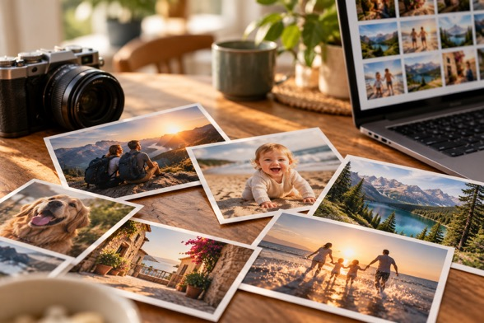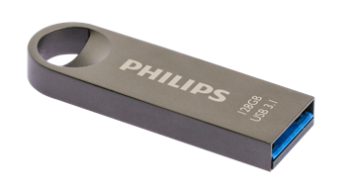

Persbericht
Oktober 2026

De mooiste herinneringen bewaar je niet alleen in je hoofd
Met de USB-sticks en SSD's van Philips houd je waardevolle foto's en video’s bij de hand

Die onvergetelijke vakantiefoto's, de eerste stapjes van je kind of dat ene filmpje met je vrienden. Sommige herinneringen wil je voor altijd bewaren. Maar waar laat je al die foto's en video's? Op je telefoon of computer staan vaak duizenden bestanden die je absoluut niet kwijt wilt raken. Met een USB-stick, memory card of externe SSD maak je eenvoudig een extra kopie. Zoals met de compacte Philips USB 3.1 Moon, waarmee je maar liefst 128 GB aan foto's, video's en andere bestanden altijd bij de hand hebt.

Onze telefoons en computers staan vol met dierbare herinneringen. Maar hoe vaak sta je erbij stil waar al die bestanden eigenlijk zijn opgeslagen? En wat gebeurt er als je telefoon kwijtraakt of je computer ermee ophoudt? Zonder reservekopie kunnen duizenden foto's en video's verloren gaan. Reden genoeg om regelmatig een back-up te maken.

Je herinneringen in eigen hand
Met een USB-stick of externe SSD bepaal je zelf welke bestanden je bewaart en waar je ze opslaat. Je hebt geen internetverbinding nodig en kunt foto's, video's en documenten eenvoudig meenemen of overzetten naar een andere computer. Ook handig als je vakantiefoto's wilt delen met familie of belangrijke documenten apart wilt bewaren.

Philips biedt hiervoor verschillende opslagmogelijkheden, van compacte USB-sticks en geheugenkaarten tot externe SSD's met opslagcapaciteiten tot 2 TB.

Je mooiste foto's altijd bij de hand
Een handig voorbeeld is de Philips USB 3.1 Moon. Deze compacte USB-stick heeft een opslagcapaciteit van 128 GB, goed voor duizenden foto's, video's en andere bestanden. Dankzij USB 3.1, met leessnelheden tot 180 MB/s en schrijfsnelheden tot 45 MB/s, zet je bestanden snel over.

De Moon heeft een stijlvolle aluminium behuizing en een praktisch ontwerp zonder losse dop. Met het geïntegreerde sleutelringoog bevestig je hem eenvoudig aan je sleutelbos of tas. Zo neem je je belangrijkste bestanden gemakkelijk overal mee naartoe. De USB-A-aansluiting is geschikt voor laptops en pc's met een USB-A-poort en werkt ook met oudere USB 2.0-aansluitingen.

Bewaar je herinneringen op meerdere plekken
Hoe betrouwbaar een opslagmedium ook is, het blijft verstandig om waardevolle bestanden op meerdere plekken te bewaren. Een telefoon kan kwijtraken, een computer kan defect raken en ook een USB-stick of SSD is niet onverwoestbaar.

Maak daarom regelmatig een extra kopie van je belangrijkste foto's, video's en documenten. Bewaar die op een andere, veilige plek dan je computer of telefoon. Zo verklein je de kans dat je dierbare herinneringen kwijtraakt. Want sommige momenten zijn onvervangbaar. De herinneringen eraan wil je voor altijd bewaren.

Informatie
Meer informatie over de USB-sticks, geheugenkaarten en SSD's van Philips vind je op www.philips-media.com. De Philips USB 3.1 Moon is verkrijgbaar bij elektronicaspeciaalzaken en webshops. Consumentenadviesprijs: van €14,99 (32GB) tot €34,99 (128GB).

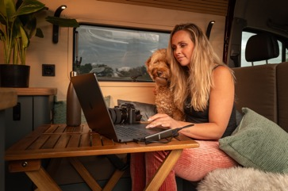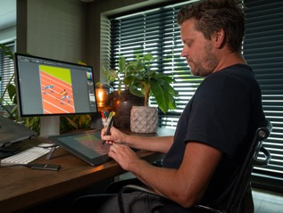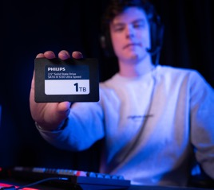

Over Philips opslagmedia
Al meer dan een eeuw is Philips toegewijd aan het leveren van producten die voldoen aan de hoogste normen van prestaties, duurzaamheid en gebruikerservaring. Dit geldt ook voor Philips opslagmedia. Of je nu op zoek bent naar handige USB- flashdrives, krachtige SSD-schijven of veelzijdige (Micro) SD-kaarten, bij Philips vind je de ideale oplossing voor jouw opslagvereisten.

Voor de redactie

Perscontact NL/BE
Van de Vorst PR
Wil van de Vorst
+31 (0) 654 22 44 88
wil@vandevorstpr.nl

Beeldmateriaal vindt u in de Press Room op: www.vandevorstpr.nl

